A4:an november 2024
Vi tänkte fortsätta att beskriva lite om de försäkringar som man har
Men känner att först måste vi belysa förändringen rörande AGS:en som skedde den 1/10–24. Det är att man numera som enskild medarbetare måste anmäla sin sjukdom direkt till AFA Försäkring om du blir sjuk mer än 14 dagar. Tidigare har ”Företaget” gjort det. Vi informerade om AGS:en i föregående numret av A4:an men fick inte med den här förändringen…

Sjukintyget vid sjukdom
En till sak som är nytt det är om man är sjuk över 1 vecka och behöver ett sjukintyg så måste man nu även själv skicka sjukintyget upp till SSC.

Nu fortsätter vi informera om de kollektivavtalade försäkringarna som vi har via AFA:

Avgångsbidrag (AGB)
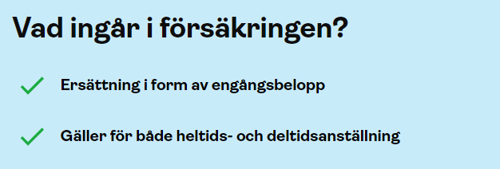
Du är mellan 40 och 64 år
- Du ska ha fyllt 40 år senast sista dagen som du var anställd.
- Försäkringen gäller fram till månaden innan din 65-årsdag.

Du har varit anställd 50 månader eller längre
- Under de senaste 5 åren ska du ha varit anställd i minst 50 månader (4 år och 2 månader) på en eller flera arbetsplatser med Försäkring om avgångsbidrag hos AFA Försäkring.

Du har blivit uppsagd på grund av arbetsbrist
Om du har blivit uppsagd från en tillsvidareanställning på grund av arbetsbrist kan du ha rätt till ersättning från försäkringen. Det kan exempelvis vara att företaget lägger ner en del av verksamheten, går i konkurs, eller gör en omorganisation.

Nya villkor för dig på en arbetsplats som omfattas av huvudavtal
Från 1 oktober 2022 gäller försäkringen även vid fler tillfällen på de arbetsplatser där man omfattas av det nya huvudavtalet om trygghet, omställning och anställningsskydd. Då gäller försäkringen när:
- Du har blivit uppsagd på grund av sjukdom.
- Du har avslutat en tidsbegränsad anställning.
Fråga din fackliga representant eller arbetsgivare om ni har detta avtal på din arbetsplats.

När försäkringen inte gäller:
- Om du blir erbjuden nytt arbete på samma företag/koncern och med samma arbetstid inom tre månader efter din sista anställningsdag. Oavsett om du tackar ja eller nej till anställningen.
- Om företaget får ny ägare och du blir erbjuden och börjar ett nytt arbete där.

Tjänstegrupplivförsäkring (TGL)
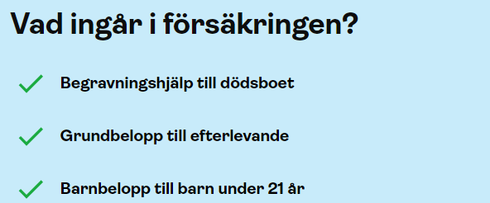
Tjänstegrupplivförsäkring (TGL) är en livförsäkring som finns till för att betala ut engångsbelopp till de efterlevande och begravningshjälp till dödsboet.

Bra att veta:
- Försäkringen gäller för den som avlider innan sin 66-årsdag. Före 1 juli 2023 gällde försäkringen för den som avled innan sin 65-årsdag.
- Så fort man börjar sitt jobb börjar försäkringen normalt att gälla, det vill säga från första arbetsdagen.
- Det gör ingen skillnad om dödsfallet inträffar under arbetstid eller på fritiden.
- Minsta arbetstid per vecka är 8 timmar.
- Försäkringen kan även gälla om den avlidna var sjukskriven eller föräldraledig innan dödsfallet.

Vi betalar ut begravningshjälp till dödsboet, grundbelopp till anhöriga och barnbelopp till barn. Vilka som får grundbeloppet finns bestämt i förmånstagarordningen i försäkringsvillkoren. De vanliga, eller generella, förmånstagarna är:
- make/maka/registrerad partner
- sambo
- barn.

Föräldrapenningtillägget (FPT)
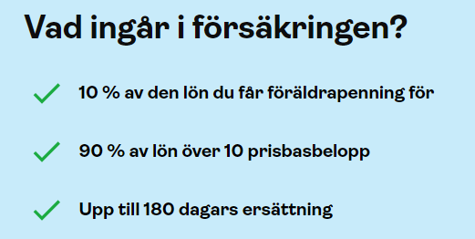
Vi betalar bara ut föräldrapenningtillägg för en enda period. Om du ska dela upp din föräldraledighet på flera kortare perioder behöver du tänka på att ansöka om föräldrapenningtillägg från oss för den period som du tar ut flest föräldrapenningdagar från Försäkringskassan. Perioden som du ansöker om måste vara innan barnet fyllt 18 månader eller 18 månader efter adoptionstillfället.
Du kan få ersättning för de dagar du tar ut föräldrapenning på sjukpenningnivå från Försäkringskassan.
Bra att veta
- Försäkringen ger inte ersättning för 10-dagar eller vård av sjukt barn, vab, så kallad tillfällig föräldrapenning.
- Föräldrapenningtillägget gäller för dig som varit anställd i minst 12 månader innan barnets födelse eller adoption. Du kan räkna in anställningstid under en period på fyra år även hos andra arbetsgivare som har försäkringen.
- Om du tar ut en kortare föräldraledighet redan nu och tror att du kommer att ta ut en längre period med fler föräldrapenningdagar från Försäkringskassan senare, kan du vänta och ansöka om föräldrapenningtillägg från oss för den perioden istället.
- Det spelar ingen roll om du tar ut en dag eller fem dagar i veckan. Vi behöver bara veta startdatum och slutdatum för föräldraledigheten.
- Det går bra att ansöka om föräldrapenningtillägg retroaktivt, i efterhand. Vi behöver få ansökan innan det har gått 5 ½ år efter barnets födelse eller adoption.
- Om du blir arbetslös när du är föräldraledig kan vi fortsätta att betala ut föräldrapenningtillägg. Du kan däremot inte få föräldrapenningtillägg för en period som inträffar efter att din anställning har upphört.

Kontaktuppgifter till AFA Försäkring
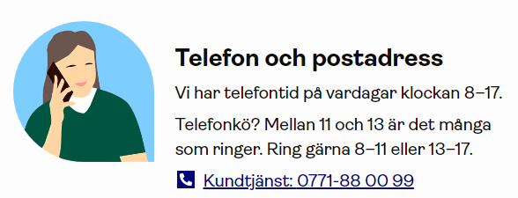

Hälsningar/ 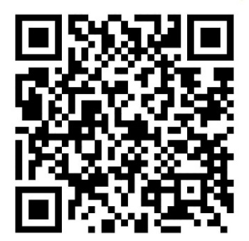
Styrelsen Avd.4

